AiO Core

Manual de Uso - Escala de Pausas

Sumário
1. Fluxo de Configuração 2
2. Atendimento / Pausa / Gerenciar Pausa 3
3. Corporativo / Usuários / Gerenciar Equipe 4
3.1. Pausa Automática 4
3.2. Pausas Associadas 4
4. Workforce / Escala de Pausas 5
4.1. Dashboard 5
4.2. Adicionar Escala de Pausa Manualmente 6
4.3. Alterar Escala de Pausa Manualmente 7
4.4. Importar Escala de Pausa (Adicionar / Alterar) 8

Workforce / Escala de Pausas
- Fluxo de Configuração

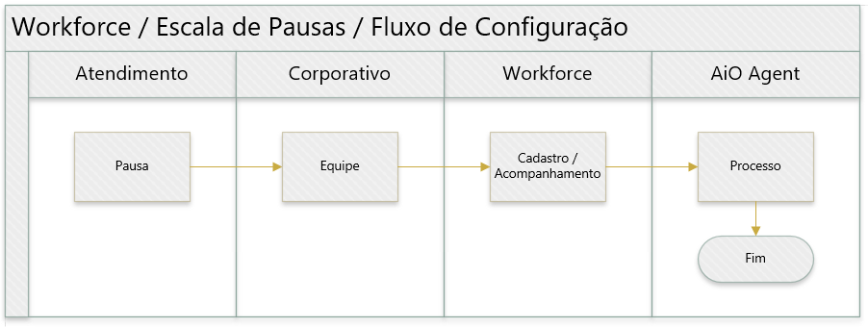

- Atendimento / Pausa / Gerenciar Pausa

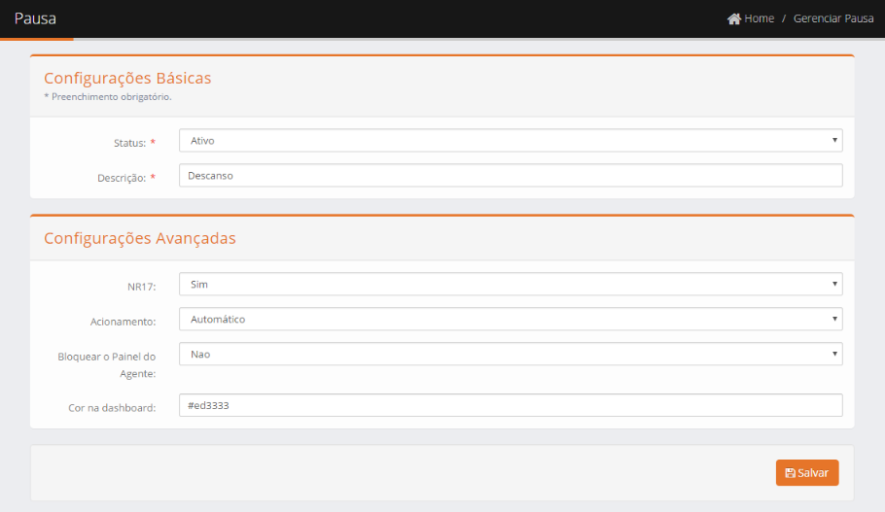
O valor para o campo Acionamento deve ser Automático

- Corporativo / Usuários / Gerenciar Equipe

  - Pausa Automática
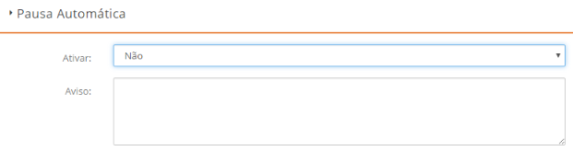

O valor para o campo Ativar deve ser Sim.
O texto preenchido no campo Aviso será exibido para o Agente antes da execução da Pausa.

  - Pausas Associadas

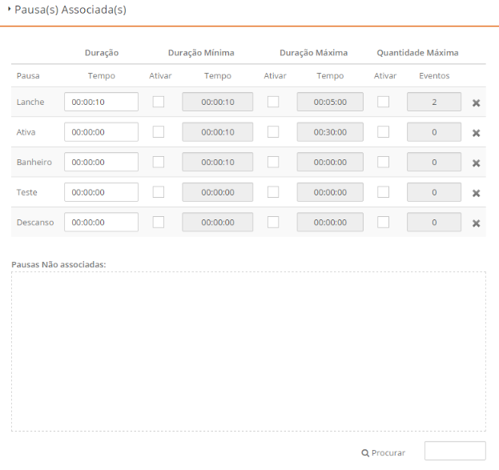
A Pausa deve ser associada a Equipe e se necessário for, durante a associação deve-se preencher os campos de Duração Minima e/ou Duração Máxima para definir o tempo minimo e máximo de duração da pausa, o campo Quantidade Máxima limitará a quantidade de vezes que o agente poderá efetuar a pausa.

- Workforce / Escala de Pausas

  - Dashboard

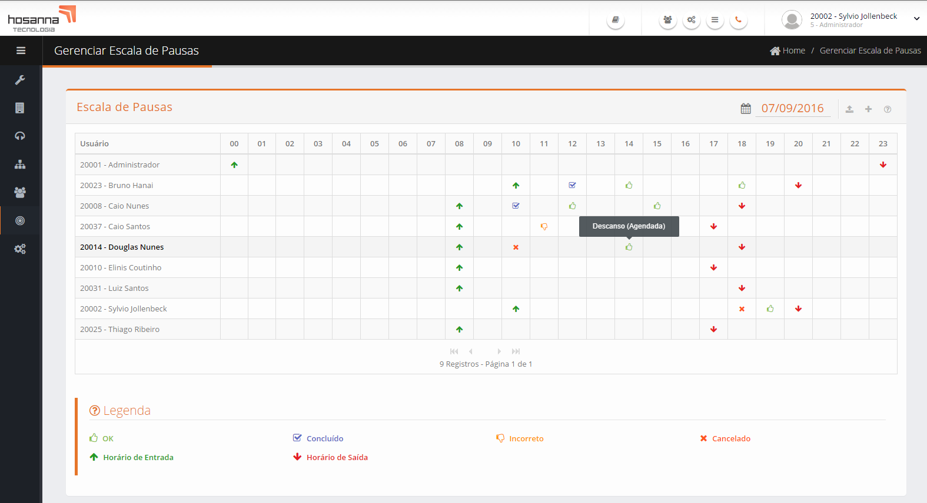

  - Adicionar Escala de Pausa Manualmente

Para Adicionar Manualmente um Agendamento de Pausa basta clicar sobre o botão Adicionar localizado no canto superior direito da Dashboard.

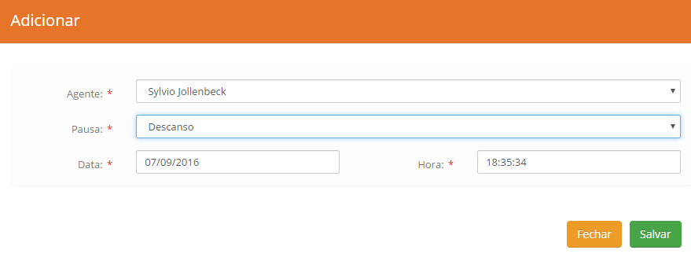
Selecione o Agente e a Pausa desejada, preencha a Data e a Hora do agendamento.

  - Alterar Escala de Pausa Manualmente

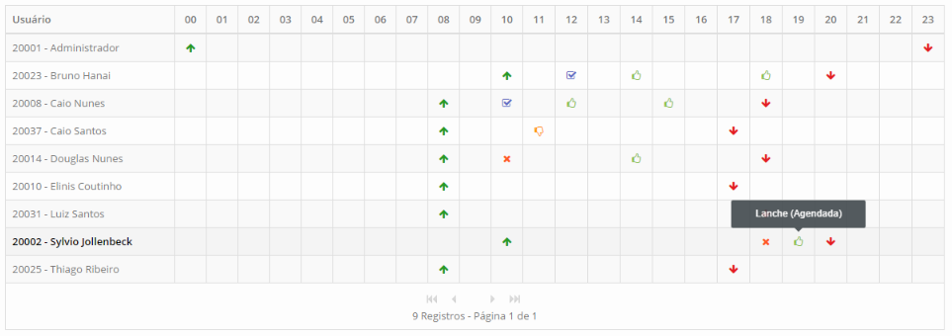
Para Alterar Manualmente um Agendamento de Pausa basta clicar sobre o ícone de representação da pausa exibido através da Dashboard.

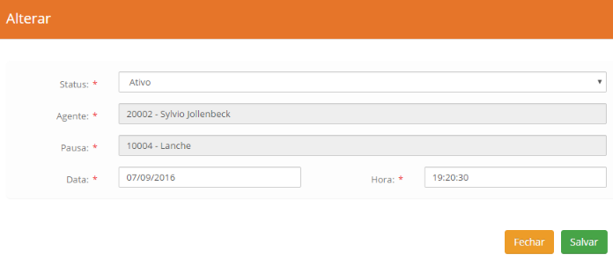
Somente é permitido Inativar ou Ativar, alterar a Data e Hora.

  - Importar Escala de Pausa (Adicionar / Alterar)

Para Importar um ou mais Agendamento de Pausa basta clicar sobre o botão Importar localizado no canto superior direito da Dashboard.

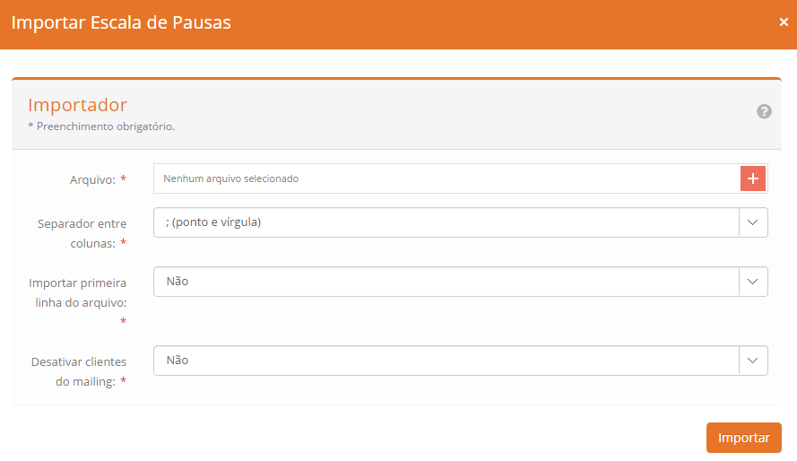
O arquivo de importação da escala de pausas deve ser obrigatoriamente no formato CSV e seus campos deve ser separado por Vígula ou Ponto e Vígula. O layout do arquivo de importação deve seguir obrigatóriamente o modelo a abaixo:

status; cod. do agente; cod. da pausa; data; hora; nova data; nova hora;

Campos necessários para Adicionar um agendamento de pausa são: status, cod. Do agente, cod. da pausa, data e hora;
Campos necessários para Alterar um agendamento de pausa são: status, cod. Do agente, cod. da pausa, data, hora, nova data e nova hora;
Exemplo:
- Sim;20001;10004;10/03/2016;10:00:00;
- Sim;20001;10004;10/03/2016;11:00:00;
- Sim;20001;10004;10/03/2016;11:00:00;10/03/2016;11:30:00;
Explicação:
As linhas 1 e 2 estão adicionando dois novos agendamentos da pausa de código 10004 para o agente de código 20001.
A linha 3 está alterando o agendamento realizado pela linha 2 para a mesma data, porem para um novo horário.

